Zustimmung zur Befreiung von der Schweigepflicht
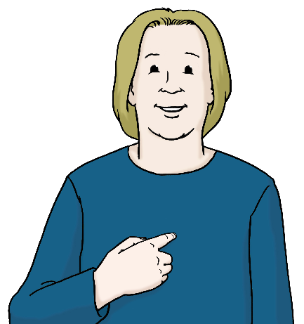
Ich heiße
Vorname __________________________ ,
Name __________________________.
Ich bin geboren am ___________
in _____________________.
Ich befreie den Mitarbeiter oder die Mitarbeiterin der Bewährungshilfe
beim Landgericht _________________________.
Die gilt für diesen Mitarbeiter oder
diese Mitarbeiterin:
Vorname ________________________________
Name ________________________________
Und ihre Vertretung,
Vorname ________________________________
Name ________________________________
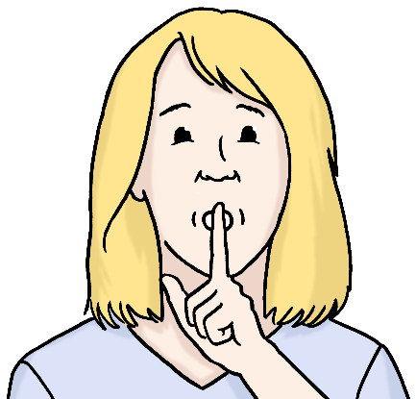
Ich befreie diese Personen für diese Sachen von der Schweige·pflicht:
- Fall·besprechung oder Fall·konferenz.
- Hilfe bei der Re·sozialisierungs·planung.
Re·sozialisierungs·planung soll beim Leben nach dem Gefängnis unterstützen.
- Holen oder Abgeben von
Nachweisen oder Stellung·nahmen.
Dies sind Dokumente für ein Verfahren bei Gericht oder einer Behörde.
Mit der Unterschrift bestätigen Sie:
Ich stimme der Verarbeitung meiner Daten zu.

Warum sollen Sie dies Formular unterschreiben?
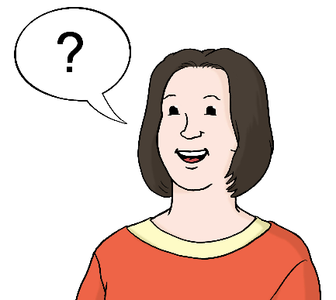
Die Gründe sind der Zweck von der Befreiung von der Schweigepflicht.
Der Zweck wird Ihnen mündlich erklärt.
Sie haben diese Erklärung nicht verstanden?
Dann lassen Sie sich den Zweck wieder erklären.
Mit der Unterschrift bestätigen Sie:
Ich habe den Zweck verstanden.

Sie wollen keine Befreiung von der Schweigepflicht?

Sie wollen die Befreiung von der Schweigepflicht nicht unterschreiben?
Die Folgen werden Ihnen mündlich erklärt.
Sie wollen die Befreiung von der Schweigepflicht wieder zurücknehmen?
Das heißt auch Widerruf.
Die Folgen davon wurden mündlich erklärt.
Sie haben diese Erklärungen nicht verstanden?
Dann lassen Sie sich die Folgen nochmal erklären.
Mit der Unterschrift bestätigen Sie:
Ich habe die Folgen verstanden.

Mit der Unterschrift bestätigen Sie auch:
Ich weiß, dass ich die Befreiung jederzeit widerrufen kann.
Der Widerruf kann formlos sein.
Sie müssen kein bestimmtes Formular nutzen.
Sie können ihn so schreiben, wie sie wollen.
Der Widerruf kann fristlos sein.
Sie müssen dafür keine bestimmte Zeit abwarten.
Die Datenverarbeitung ist bis dahin erlaubt.
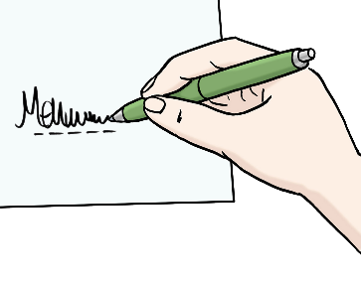
Mit der Unterschrift bestätigen Sie auch:
Ich weiß, welche Folgen die Unterschrift hat.
___________________, den ___.___.______
Vorname, Nachname ______________________

Der Text in Leichter Sprache ist von
André Delor

Institut für Leichte Sprache
Lebenshilfe Schleswig-Holstein e.V.
Kehdenstraße 2-10
24103 Kiel
Der Text wurde von der Prüfgruppe des
Instituts für Leichte Sprache Lebenshilfe S-H geprüft.
Diese Prüfenden haben dabei mitgeholfen:
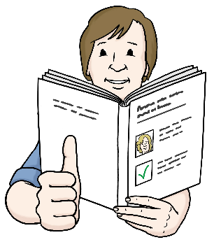
Die Bilder im Text sind von:
Lebenshilfe für
Menschen mit geistiger Behinderung Bremen e.V.
Illustrator Stefan Albers, Atelier Fleetinsel, 2013

© European Easy-to-Read Logo: Inclusion Europe. Mehr Informationen im Internet unter: Internetseite von Inclusion Europe

